Tin học 5 Kết nối bài 6: Định dạng kí tự và bồ trí hình ảnh trong văn bản
Bài tập 5 (trang 25): Sắp xếp các bước sau theo đúng thứ tự để thay đổi cách bố trí hình ảnh trong văn bản:
a) Nháy chuột chọn một cách bố trí hợp lí.
b) Chọn hình ảnh.
c) Nháy chuột vào nút lệnh  xuất hiện bên cạnh hình ảnh
Bài giải chi tiết:
Các bước theo đúng thứ tự để thay đổi cách bố trí hình ảnh trong văn bản:
b) Chọn hình ảnh.
c) Nháy chuột vào nút lệnh xuất hiện bên cạnh hình ảnh
a) Nháy chuột chọn một cách bố trí hợp lí
Bài tập 6 (trang 25): Câu nào sai trong các câu sau?
A. Em có thể định dạng văn bản với phông chữ bất kì để văn bản hay hơn.
B. Định dạng kí tự giúp em trình bày văn bản đẹp hơn, dễ đọc và dễ ghi nhớ.
C. Em có thể định dạng văn bản tiếng Việt với cỡ chữ bất kì (trong danh sách).
D. Em có thể định dạng văn bản tiếng Việt với màu chữ bất kì (trong bảng chọn).
Bài giải chi tiết:
Đáp án đúng là: A
Em có thể định dạng văn bản với phông chữ bất kì để văn bản đẹp và sinh động hơn chứ không phải hay hơn về nội dung.
Bài tập 7 (trang 26): Ghép mỗi cách bố trí hình ảnh với mô tả phù hợp.
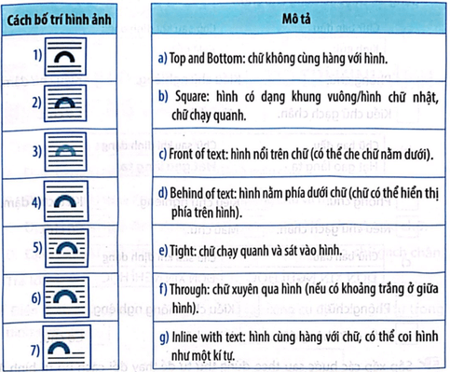
Bài giải chi tiết:
1, 4 - a; 2 - c; 3 - d; 5 - f; 6 - e; 7 - g;
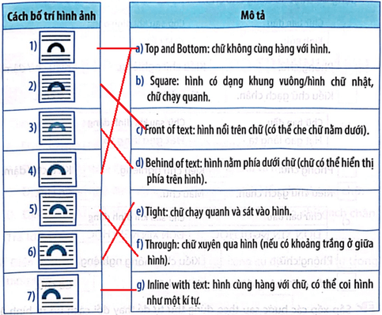
Bài tập 8 (trang 26): Thực hành định dạng văn bản theo mẫu sau:
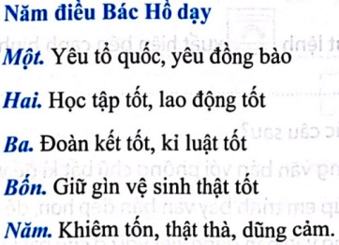
Bài giải chi tiết:
Bước 1. Nhập nội dung văn bản và sửa lỗi nếu cần. Văn bản mặc định có chữ màu đen.
Bước 2. Định dạng tiêu đề phông chữ Arial, cỡ chữ 16, kiểu chữ đậm và màu xanh.
Chọn dòng tiêu đề, chọn phông chữ, cỡ chữ, kiểu chữ và màu chữ như sau:
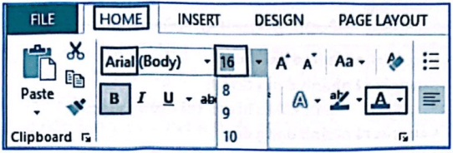
Bước 3. Định dạng nội dung phông chữ Times New Roman, cỡ chữ 14 màu đen.
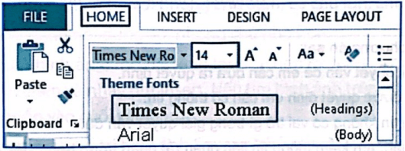
Bước 4. Chọn các từ đầu dòng và định dạng kiểu chữ đậm, nghiêng, màu xanh.
